Lublin, dnia 18.07.2022 r.
Zamawiający:
POLITECHNIKA LUBELSKA
ul. Nadbystrzycka 38D
20-618 Lublin
NIP 7120104651
Znak sprawy: KZA-2/535/WM-KTMPNL/2022

ZAPROSZENIE DO ZŁOŻENIA OFERTY

Politechnika Lubelska zaprasza do złożenia oferty na wykonanie i dostawę wagi aerodynamicznej.

Postępowanie jest wyłączone ze stosowania ustawy Prawo Zamówień Publicznych z dnia
11 września 2019 r. (tekst jedn. Dz. U. z 2021 r. poz. 1129, z późn. zm.)
na podstawie art. 11 ust. 5 pkt. 1.

OPIS PRZEDMIOTU ZAMÓWIENIA:
Przedmiotem zamówienia jest wykonanie i dostawa wagi aerodynamicznej.
Układ tensometryczny umożliwiający pomiar sił Fx i Fy oraz momentu Mz zdefiniowanych w kartezjańskim układzie współrzędnych (rysunek poglądowy - zaznaczone położenie początku układu współrzędnych jest orientacyjne):
- siła Fx w zakresie ± 0-150 N
- siła Fy w zakresie ± 0-150 N
- moment Mz w zakresie ± 0-15 Nm
- pełne mostki tensometryczne
- dokładność: nie gorsza niż 0,5% zakresu pomiarowego
- orientacyjne wymiary wagi zgodne z rysunkiem nr 2 w załączniku
- kompatybilność z kartami pomiarowymi z wyjściami napięciowymi od firmy National Instruments
- ekranowanie przewodów wyjściowych
Gwarancja 24 miesiące
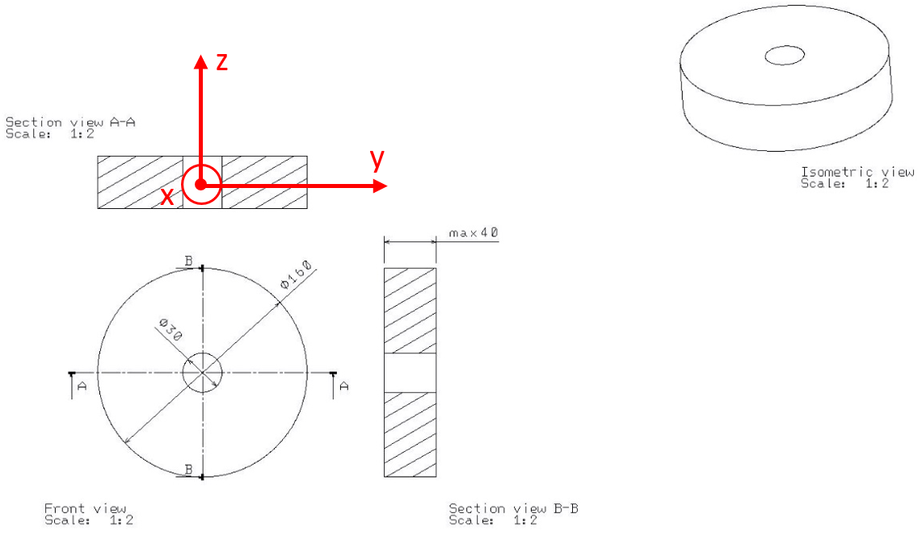

Oferty nie zawierające pełnego zakresu przedmiotu zamówienia nie będą rozpatrywane
i podlegają odrzuceniu.
Oferty niezgodne z opisem przedmiotu zamówienia lub warunkami przewidzianymi
w niniejszym zaproszeniu do złożenia oferty podlegają odrzuceniu.
Zamawiający przewiduje udzielenie zamówienia Wykonawcy, który złoży najkorzystniejszą według kryterium najniższej ceny ofertę spełniającą wymagania Zamawiającego.
Zamawiający zastrzega sobie prawo do zakończenia postępowania bez wyboru ofert lub unieważnienia postępowania na każdym jego etapie bez podania przyczyny.

Kryterium oceny ofert: 100% cena.
Wymagania Zamawiającego – zawartość oferty:
- warunki dostawy (koszt transportu): do ceny oferty należy dodać koszt dostawy,
którą zapewni Wykonawca
- forma płatności przelew 14 dni
- termin realizacji zamówienia do 60 dni roboczych od daty otrzymania zamówienia
- gwarancja 24 miesiące

Oferty z ceną należy składać przez formularz dostępny na platformie zakupowej Politechniki Lubelskiej w terminie do 25.07.2022 r. do godz. 12:00 oferty złożone po tym terminie nie będą rozpatrywane

Składając ofertę w niniejszym postępowaniu Wykonawca:
- oświadcza, że zapoznał się z treścią do złożenia oferty i uznaje się za związanego określonymi w nim zasadami postępowania;
- oświadcza, że posiada odpowiednie doświadczenie oraz zaplecze (badawcze) pozwalające na wykonanie usługi/dostawy zgodnie z zakresem podanym w zaproszeniu do złożenia oferty.
- Nie podlega wykluczeniu z postępowania o udzielenie niniejszego zamówienia na podstawie art. 7 ust. 1 ustawy z dnia 13 kwietnia 2022 r. o szczególnych rozwiązaniach w zakresie przeciwdziałania wspieraniu agresji na Ukrainę oraz służących ochronie bezpieczeństwa narodowego (Dz. U. poz. 835).

Wykonawca składając ofertę może skorzystać z załączonego wzoru formularza
( załącznik nr 2) oferty lub zawrzeć oświadczenie w treści oferty:
„oświadczam, że nie podlegam wykluczeniu z postępowania o udzielenie niniejszego zamówienia na podstawie art. 7 ust. 1 ustawy z dnia 13 kwietnia 2022 r. o szczególnych rozwiązaniach w zakresie przeciwdziałania wspieraniu agresji na Ukrainę oraz służących ochronie bezpieczeństwa narodowego (Dz. U. poz. 835)”

Osoby kontaktowe ze strony Politechniki Lubelskiej:
Kontakt formalny:
mgr Małgorzata Kałuża – e-mail: malgorzata.marciniak@pollub.pl, tel. (81) 538 47 09
Kontakt merytoryczny:
mgr inż. Paweł Magryta – e-mail: p.magryta@pollub.pl tel. (81) 538 4743

Załącznikami do niniejszego zaproszenia do złożenia oferty są:
- Załącznik Nr 1: Klauzula informacyjna z art. 13 RODO związana z postępowaniem
o udzielenie zamówienia publicznego
- Załącznik Nr 2 Oświadczenie o niepodleganiu wykluczeniu

